[NOME DA INSTITUIÇÃO]
[NOME DO CURSO]
MODELAGEM DE DADOS
Diagrama Entidade-Relacionamento (DER)
Sistema de Empréstimo de Livros de uma Biblioteca Universitária
[NOME DO ALUNO]
[Cidade] - [UF]
2026

[NOME DO ALUNO]
MODELAGEM DE DADOS
Diagrama Entidade-Relacionamento (DER) — Sistema de Biblioteca
Roteiro de aula prática apresentado à disciplina de Modelagem de Dados — Unidade 3: Abordagem Entidade-Relacionamento, Aula 1: Modelagem de dados através do modelo entidade-relacionamento usando DER, como requisito parcial de avaliação.
Professor(a): [NOME DO PROFESSOR]
[Cidade] - [UF]
2026

1. Objetivos
- Utilizar as funcionalidades básicas de uma ferramenta de modelagem de banco de dados (Workbench MySQL);
- Elaborar um Diagrama Entidade-Relacionamento (DER) de uma situação proposta.

2. Descrição do Cenário
Uma biblioteca de uma universidade realiza empréstimo de suas obras para os alunos da instituição. O cenário envolve as seguintes entidades:
- Aluno: pessoa que possui registro na faculdade e é autorizada a fazer empréstimo de livros na biblioteca.
- Livro: publicação física com registro passível de ser emprestada.
- Colaborador: funcionário da instituição autorizado a fazer empréstimos de livros aos alunos.
- Empréstimo: ação que o colaborador registra no sistema, relacionando um livro a um aluno durante um período estabelecido pela biblioteca.

3. Modelagem das Entidades, Atributos, Tipos de Dados e Chaves
A seguir, cada entidade é detalhada com seus atributos, os tipos de dados definidos para uso no MySQL Workbench e a identificação das chaves primárias (PK) e estrangeiras (FK).

3.1 Entidade Aluno
ALUNO
Atributo | Tipo de dado (MySQL) | Observação | Chave
ra | VARCHAR(20) | Registro acadêmico do aluno; identifica unicamente o registro. | PK
nome | VARCHAR(100) | Nome completo do aluno. | -
email | VARCHAR(100) | E-mail institucional/pessoal do aluno. | -
telefone | VARCHAR(20) | Telefone para contato. | -

3.2 Entidade Livro
LIVRO
Atributo | Tipo de dado (MySQL) | Observação | Chave
isbn | VARCHAR(20) | Código ISBN, identifica unicamente o livro. | PK
nome | VARCHAR(150) | Título do livro. | -
autor | VARCHAR(100) | Nome do autor da obra. | -
paginas | INT | Quantidade total de páginas do livro. | -

3.3 Entidade Colaborador
COLABORADOR
Atributo | Tipo de dado (MySQL) | Observação | Chave
cpf | VARCHAR(14) | CPF do colaborador; identifica unicamente o registro. | PK
nome | VARCHAR(100) | Nome completo do colaborador. | -
email | VARCHAR(100) | E-mail institucional do colaborador. | -
cargo | VARCHAR(50) | Cargo/função exercida na instituição. | -

3.4 Entidade Empréstimo
EMPRESTIMO
Atributo | Tipo de dado (MySQL) | Observação | Chave
id | INT (AUTO_INCREMENT) | Identificador único do empréstimo. | PK
dataEmprestimo | DATE | Data em que o empréstimo foi realizado. | -
dataDevolucao | DATE | Data prevista/efetiva de devolução do livro. | -
alunoRa | VARCHAR(20) | Referencia o aluno que realizou o empréstimo. | FK
livroIsbn | VARCHAR(20) | Referencia o livro emprestado. | FK
colaboradorCpf | VARCHAR(14) | Referencia o colaborador que registrou o empréstimo. | FK

Observação: o enunciado da atividade lista explicitamente apenas livroIsbn e colaboradorCpf como atributos de Empréstimo. Entretanto, a própria descrição do cenário afirma que o empréstimo "permite que livro fique relacionado ao aluno", o que exige uma referência também ao aluno. Por isso, o atributo alunoRa foi incluído como chave estrangeira (FK) para viabilizar o relacionamento entre Empréstimo e Aluno.

4. Diagrama Entidade-Relacionamento (DER)
O diagrama a seguir foi elaborado no MySQL Workbench (EER Diagram), representando as quatro entidades, seus atributos, chaves primárias, chaves estrangeiras e os relacionamentos com suas respectivas cardinalidades.
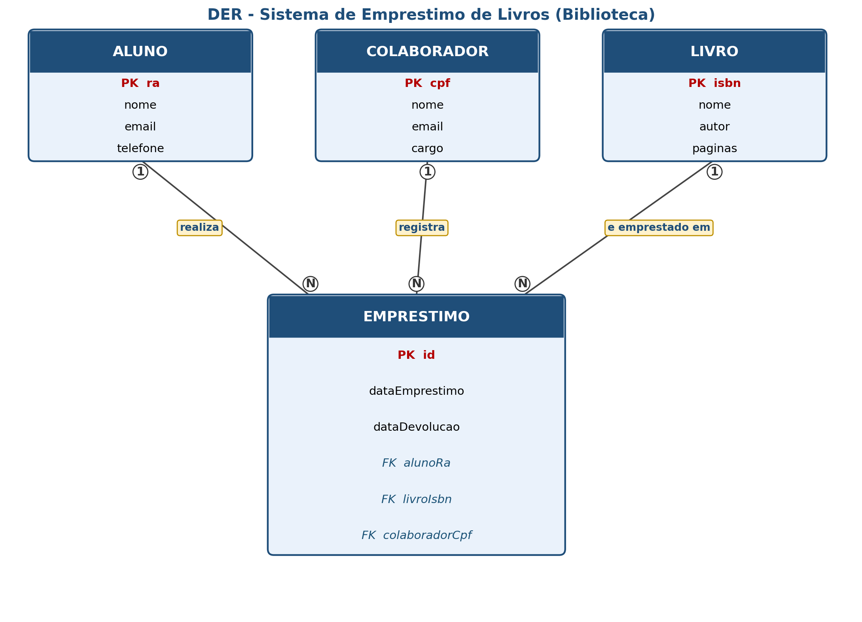
Figura 1 – DER do Sistema de Empréstimo de Livros da Biblioteca. Fonte: elaborado pelo autor.

5. Descrição dos Relacionamentos
RELACIONAMENTOS
Atributo | Tipo de dado (MySQL) | Observação | Chave
Aluno realiza Empréstimo | 1:N | Um aluno pode realizar vários empréstimos; cada empréstimo é realizado por um único aluno. | -
Colaborador registra Empréstimo | 1:N | Um colaborador pode registrar vários empréstimos; cada empréstimo é registrado por um único colaborador. | -
Livro é emprestado em Empréstimo | 1:N | Um livro pode constar em vários empréstimos ao longo do tempo; cada empréstimo refere-se a um único livro. | -

6. Procedimento no MySQL Workbench
- Abrir o MySQL Workbench e, no menu superior, acessar File > New Model (ou Ctrl+N).
- Em "Model Overview", dar duplo clique em "Add Diagram" para abrir a área de edição do EER Diagram.
- Adicionar as quatro entidades (Aluno, Livro, Colaborador, Empréstimo) com seus respectivos atributos.
- Definir as chaves primárias (PK) de cada entidade e configurar os tipos de dados conforme a tabela da Seção 3.
- Criar os relacionamentos 1:N entre Empréstimo e as demais entidades, utilizando as chaves estrangeiras (FK) para conectar as tabelas.
- Salvar o modelo (.mwb) e exportar/capturar o diagrama para compor este documento.

7. Referências Bibliográficas
ORACLE CORPORATION. MySQL Workbench. Disponível em: https://dev.mysql.com/downloads/workbench/. Acesso em: 24 set. 2026.
Roteiro de Aula Prática — Modelagem de Dados: Unidade 3, Aula 1 — Modelagem de dados através do modelo entidade-relacionamento usando DER.

